Universidad nacional amazónica de madre de dios

**Carrera profesional:** Ingeniería en sistemas e informática

**Nombre y apellido:** Jin alexander Olmedo Paredes

**Curso: Algoritmos**

**Código: 22221042**

**Docente: Holgado Apaza Luis Alberto**

Guía de laboratorio 4



Actividad 1

Descripción del problema

1. Análisis
   1. Entender el problema

|  |  |  |  |
| --- | --- | --- | --- |
| entrada | | proceso | salida |
| Mes | Año | días | días |
| 3 | 2023 | 31 | 31 |
| 5 | 2024 | 31 | 31 |
| 8 | 2025 | 30 | 30 |
| 2 | 2028 | 29 | 29 |

* 1. Modelo

|  |  |
| --- | --- |
| 31 dias | enero, marzo, mayo, julio, agosto, octubre y diciembre. |
| 30 dias | abril, junio, septiembre y noviembre. |
| 28,29 | febrero |

* 1. Especificación del algoritmo
     1. Diccionario de variables

Variables de entrada

Año, mes (como entero)

Variables de proceso

Días (como entero)

Variables de salida

Días (como entero)

* + 1. Pre condición

{Mes>0, año>0}

* + 1. Acción del algoritmo

{Identificar cuantos días tiene el mes}

* + 1. Post condición

{Días> 0}

1. Diseño
   1. 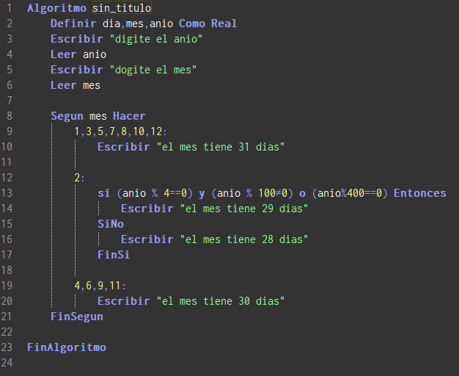Definición de algoritmo en pseudocodigo

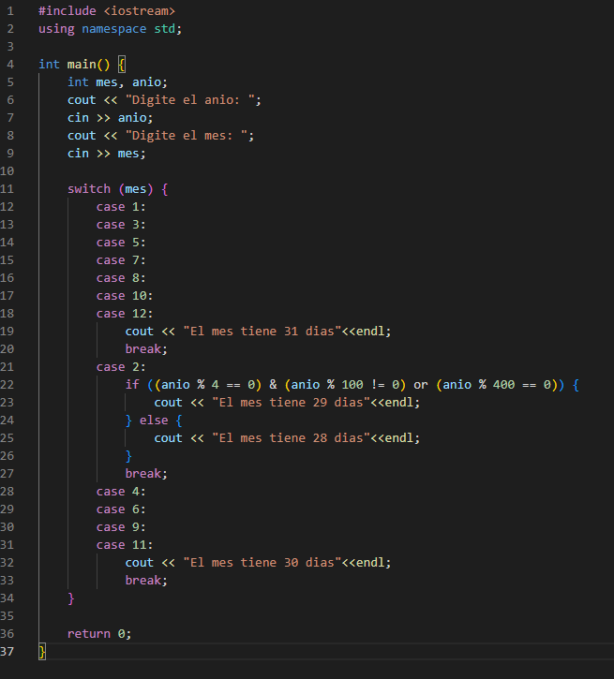Definición en c++

Actividad 2)

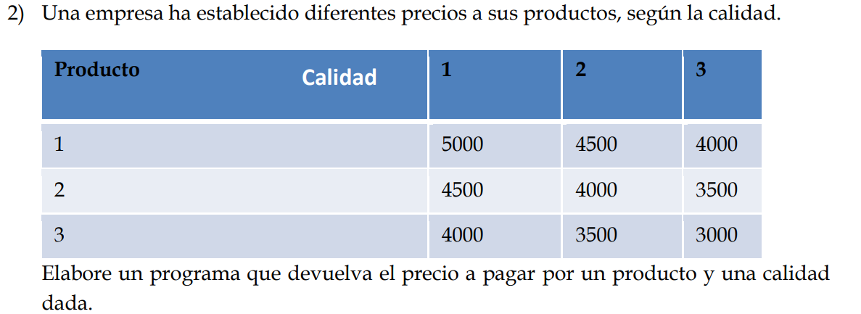Descripción del problema

1. Análisis
   1. Entender el problema

|  |  |  |  |
| --- | --- | --- | --- |
| entrada | | Proceso | salida |
| producto | calidad | precio | precio |
| 3 | 2 | 4000 | 4000 |
| 2 | 1 | 4500 | 4500 |
| 3 | 1 | 4000 | 4000 |

* 1. Especificación del algoritmo
     1. Diccionario de variables

Variable de entrada

Producto (tipo entero)

Calidad (tipo entero)

Variable de proceso

Precio (como entero)

Variable de salida

Precio (como entero)

* + 1. Pre condición

{Producto>0} y {calidad>0}

* + 1. Acción del algoritmo

Calcular el precio de acorde al producto y su calidad

* + 1. Post condición

precio= {valor entero}

1. Diseño
   1. 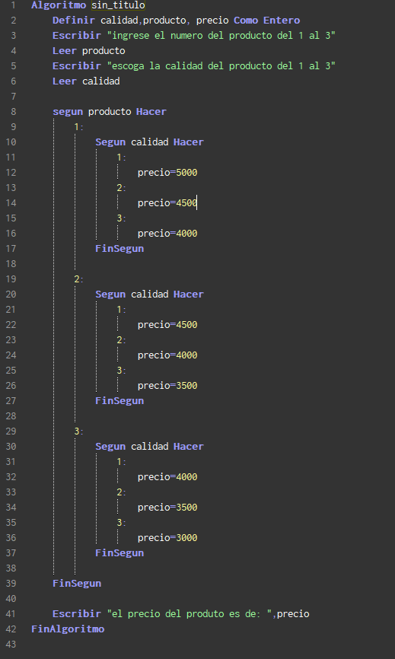Definición del algoritmo en pseudocodigo

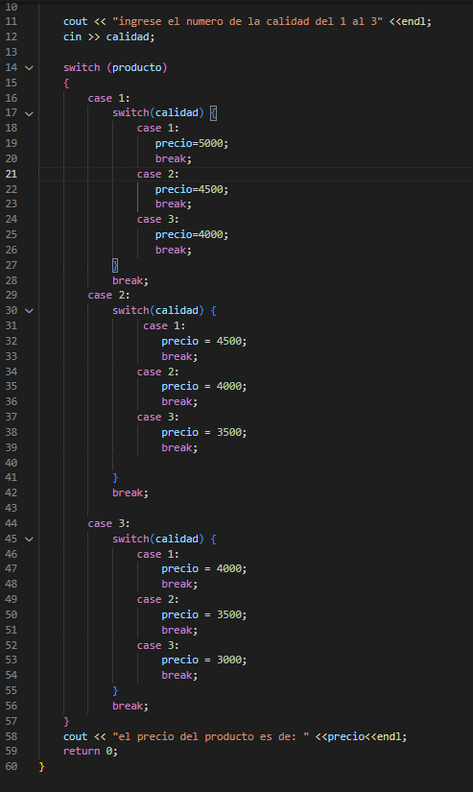definición en c++

Actividad 3)

Descripción del problema

1. Análisis
   1. Entender el problema

|  |  |  |  |  |  |  |  |  |
| --- | --- | --- | --- | --- | --- | --- | --- | --- |
| Entrado | | | Proceso | | | Salida | | |
| día | Mes | Año | dia | Mes | anio | dia | mes | anio |
| 12 | 9 | 2023 | 13 | 9 | 2023 | 13 | 9 | 2023 |
| 11 | 4 | 2022 | 12 | 4 | 2022 | 12 | 4 | 2022 |
| 23 | 2 | 2029 | 24 | 2 | 2029 | 24 | 2 | 2029 |

* 1. Especificación del algoritmo
     1. Diccionario de variables

Variable de entrada

Dia, mes, anio (de tipo entero)

Variable de proceso

Dia, mes, anio (de tipo entero)

Variable de salida

Dia, mes, anio (de tipo entero)

* + 1. Pre condición

{Mes, día, anio de tipo entero}

* + 1. Acción del algoritmo

Calcular el día que le sigue a la fecha colocada

* + 1. Post condición

{Dia, mes, anio de tipo entero}

1. Diseño
   1. Definición del algoritmo en pseudocodigo

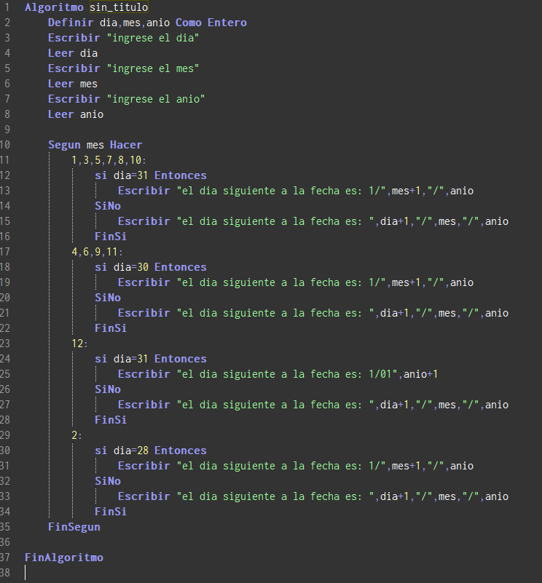

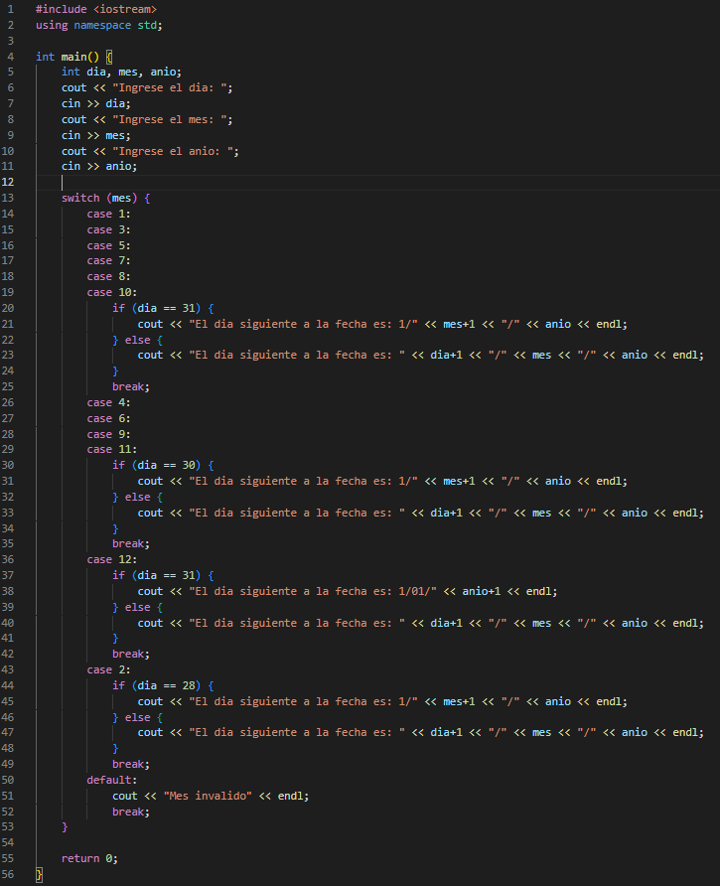Definición en c++

Actividad 4)

Descripción del problema

1. Análisis
   1. Entender el problema

|  |  |  |  |  |  |
| --- | --- | --- | --- | --- | --- |
| entrada | proceso | | | | salida |
| numero | Millar | centena | decena | unidad | mensaje |
| 2030 | 2 | 0 | 3 | 0 | MMXXX |
| 3400 | 3 | 4 | 0 | 0 | MMMCD |
| 2042 | 2 | 0 | 4 | 2 | MMXLII |

* 1. Especificación del algoritmo
     1. Diccionario de variables

Variable de entrada

Numero (como entero)

Variable de proceso

m = trunc(n/1000) mod 10

c = trunc(n/100) mod 10

d = trunc(n/10) mod 10

u = trunc(n/1) mod 10

Variable de salida

Mensaje (como carácter)

* + 1. Pre condición

{Numero<4000}

* + 1. Acción del algoritmo

Convertir el número en números romanos

* + 1. Post condición

{Numero>0}

1. Diseño
   1. Codificación en pseudocodigo

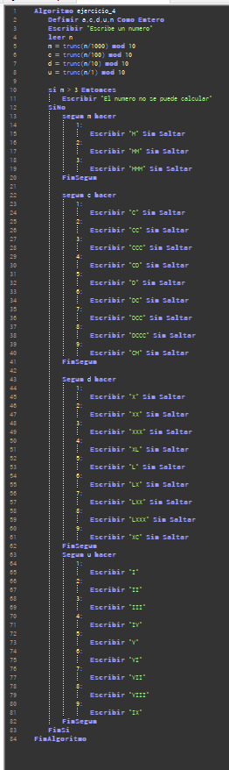

Codificación hecha en c++

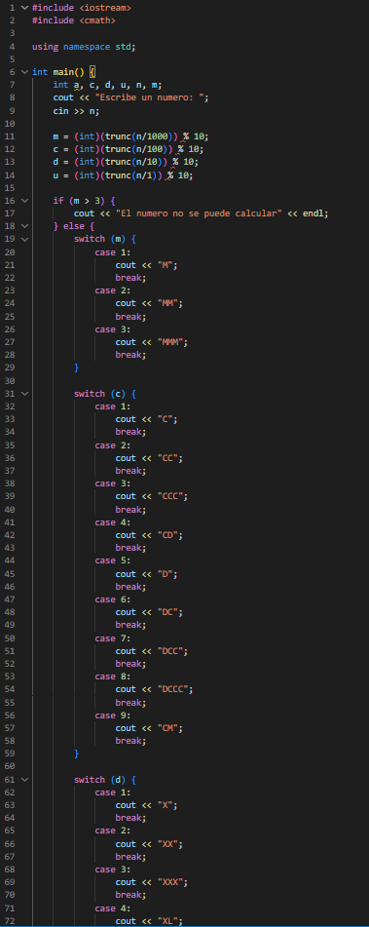

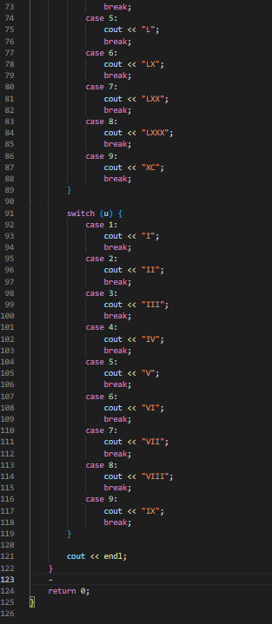

Actividad 5)

Descripción del problema

1. Análisis
   1. Entender el problema

|  |  |  |  |  |
| --- | --- | --- | --- | --- |
| entrada | | | proceso | salida |
| dia | mes | anio | Días totales | Días totales |
| 20 | 02 | 2023 | 31+20 | 51 |
| 24 | 04 | 2021 | 31+28+31+24 | 114 |
| 12 | 02 | 2012 | 31+12 | 43 |

|  |  |
| --- | --- |
| 31 dias | enero, marzo, mayo, julio, agosto, octubre y diciembre. |
| 30 dias | abril, junio, septiembre y noviembre. |
| 28 dias | febrero |

* 1. Especificación del algoritmo
     1. Diccionario de variables

Variable de entrada

Días,mes,anio (tipo entero)

Variable de proceso

Totaldias (tipo entero)

Variable de salida

Totaldias (tipo entero)

* + 1. Pre condición

Días>0 y mes>0 y mes<=12

* + 1. Acción del algoritmo

Calcular el número total de días transcurridos en al año

* + 1. Post condición

Totaldias>0

1. Diseño
   1. 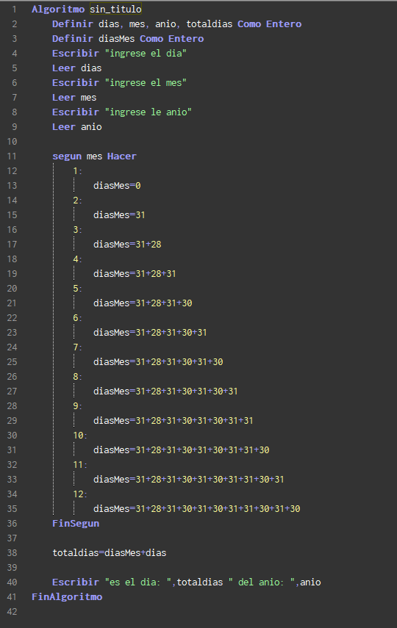Definición en pseudocodigox

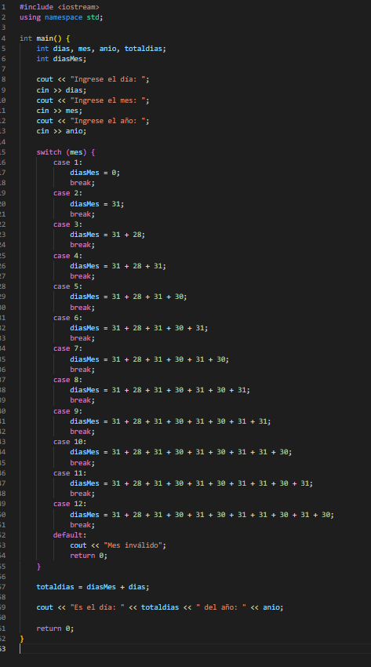Definición en c++